
ROTEIRO DE ESTUDOS
LÍNGUA PORTUGUESA
6° ANO A
PROF. KARINA C.
SEMANA DE 14-18/09/2020
6 AULAS

HABILIDADES:
(EF67LP33) – PONTUAR TEXTOS ADEQUADAMENTE
(EF06P04A) - ANALISAR O USO DOS ELEMENTOS GRAMATICAIS *ADJETIVOS, SUBSTANTIVOS E VERBOS, MODOS INDICATIVO, SIBJUNTIVO E IMPERATIVO AFIRMATIVO E NEGATIVO) NA PRODUÇÃO ESCRITA/ORAL, LEITURA DE DIFERENTES GÊNEROS.
METODOLOGIA:
AULA EXPOSITIVA E PESQUISA EM ARTIGOS.
REFERÊNCIA:
CURSO PRÁTICO DE GRAMATICA- ERNANI TERRA- EDITORA SCIPIONE

PONTUAÇÃO
Sinais de Pontuação são sinais gráficos que contribuem para a coerência e a coesão de textos.
São eles: o ponto (.), a vírgula (,), o ponto e vírgula (;), os dois pontos (:), o ponto de exclamação (!), o ponto de interrogação (?), as reticências (...), as aspas (“”), os parênteses ( ( ) ) e o travessão (—).

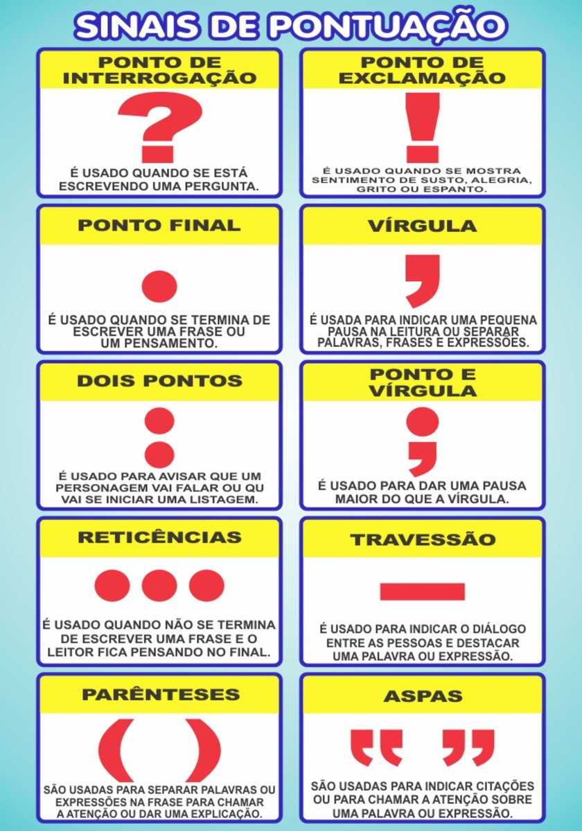

Como usar e exemplos

Ponto (.)
- Acordei e logo pensei nela e na discussão que tivemos. Depois, saí para trabalhar e resolvi ligar e pedir perdão.
- O filme recebeu várias indicações para o óscar.
- Esse acontecimento remonta ao ano 300 a.C., segundo afirmam os nossos historiadores.
- Sr. João, lamentamos informar que o seu voo foi cancelado.

Vírgula (,)
- Vou precisar de farinha, ovos, leite e açúcar.
- Rose Maria, apresentadora do programa da manhã, falou sobre as receitas vegetarianas. (aposto)
- Desta maneira, Maria, não posso mais acreditar em você. (vocativo)

Ponto e Vírgula (;)
- Os empregados, que ganham pouco, reclamam; os patrões, que não lucram, reclamam igualmente.
- Joaquim celebrou seu aniversário na praia; não gosta do frio e nem das montanhas.
- Os conteúdos da prova são: Geografia; História; Português.

Dois Pontos (:)
- Na matemática as quatro operações essenciais são: adição, subtração, multiplicação e divisão.
- Joana explicou: — Não devemos pisar na grama do parque.

Ponto de Exclamação (!)
Puxa! que menina inteligente!
Que carro bonito!

Ponto de Interrogação (?)
- Quer ir ao cinema comigo?
- Será que eles preferem jornais ou revistas?

Reticências (...)
- Ana gosta de comprar sapatos, bolsas, calças…
- Não sei… Preciso pensar no assunto.

Aspas (" ")
- Satisfeito com o resultado do vestibular, se sentia o “bom”.
- Brás Cubas dedica suas memórias a um verme: "Ao verme que primeiro roeu as frias carnes do meu cadáver dedico como saudosa lembrança estas memórias póstumas."

Parênteses ( ( ) )
- O funcionário (o mais mal-humorado que já vi) fez a troca dos artigos.
- Cheguei à casa cansada, jantei (um sanduíche e um suco) e adormeci no sofá.

Travessão (—)
- Muito descontrolada, Paula gritou com o marido: — Por favor, não faça isso agora pois teremos problemas mais tarde.
- Maria - funcionária da prefeitura - aconselhou-me que fizesse assim.

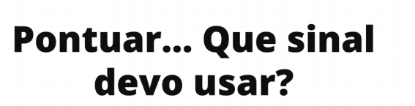
1-Analise as frases abaixo e verifique se expressam o mesmo sentido:
  - FUI APROVADO.
  - FUI APROVADO?
  - FUI APROVADO!

Nas frases acima:
O ponto final é usado para:_____________________________________
O ponto de interrogação é usado para______________________________
O ponto de exclamação é usado para _____________________________

3-Complete as frases com suas palavras e utilize a pontuação corretamente:
PONTO FINAL (.)
Eu vou ________________________________
Se____________________________________
Eu acho________________________________
Não___________________________________

PONTO DE INTERROGAÇÃO (?)
Quantos ________________________________
Posso____________________________________
Qual é________________________________
Quem foi que___________________________________

PONTO DE EXCLAMAÇÃO (!)
Como ________________________________
Que____________________________________
Nossa, como________________________________
Quem foi que___________________________________
Puxa, que _____________________________________

VÍRGULA (,) E RETICÊNCIAS (...)
Na escola aprendi ________________________________
Na feira comprei____________________________________
Na minha casa________________________________

VAMOS RETOMAR
A
TABELA DE VERBOS?
CONJUGUE OS VERBOS:
TABELA 1- VERBO DA 1° CONJUGAÇÃO TERMINADO EM AR- PULAR- EM TODOS OS TEMPOS VERBAIS DO MODO INDICATIVO
TABELA 2- VERBOS DA 2° CONJUGAÇÃO TERMINADOS EM ER-PROMETER- EM TODOS OS TEMPOS VERBAIS DO MODO INDICATIVO
TABELA 3- VERBOS DA 3° CONJUGAÇÃO TERMINADOS EM IR – PROIBIR- EM TODOS OS TEMPOS VERBAIS DO MODO INDICATIVO

VERBO PULAR
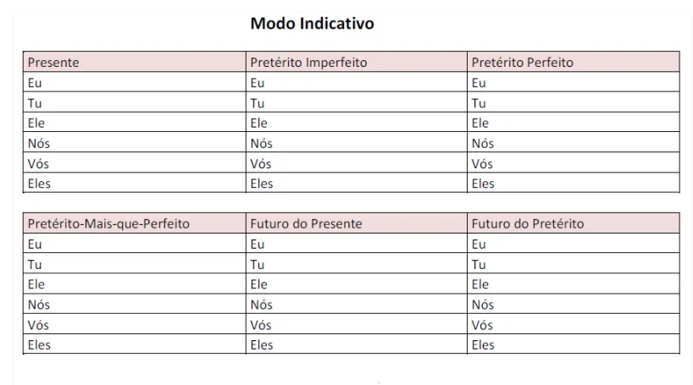

VERBO PROMETER

VERBO PROIBIR

